**федеральное государственное автономное образовательное учреждение высшего образования**



**МОСКОВСКИЙ ПОЛИТЕХНИЧЕСКИЙ УНИВЕРСИТЕТ**

**(ВЫСШАЯ ШКОЛА ПЕЧАТИ И МЕДИАИНДУСТРИИ)**

**(Факультет информационных технологий)**

***(Институт Принтмедиа и информационных технологий)***

***Кафедра Информатики и информационных технологий***

**направление подготовки 09.03.02 «Информационные системы и технологии»**

# ЛАБОРАТОРНАЯ РАБОТА № 6

**Дисциплина: Операционные системы**

**Тема: Управление Ubuntu**

**Выполнил(а): студент(ка) группы 221-3711**

Ежов Т.А.

(Фамилия И.О.)

**Дата, подпись** ________________  ***___________***

(Дата) (Подпись)

## Проверил: _________________________ ___________

(Фамилия И.О., степень, звание) **(Оценка)**

**Дата, подпись** ________________  ***___________***

(Дата) (Подпись)

**Замечания: _________________________________________________________ ____________________________________________________________________ ____________________________________________________________________**

**Москва2023**

**Задачи:**

1. Установить и настроить Webmin;

2. Изучить принципы раборы с Webmin; 3. Подготовить отчет.

## Установка и настройка Webmin

Вначале необходимо добавить репозиторий Webmin, чтобы мы могли устанавливать и обновлять Webmin с помощью нашего диспетчера пакетов. Для этого мы добавим репозиторий с webmin

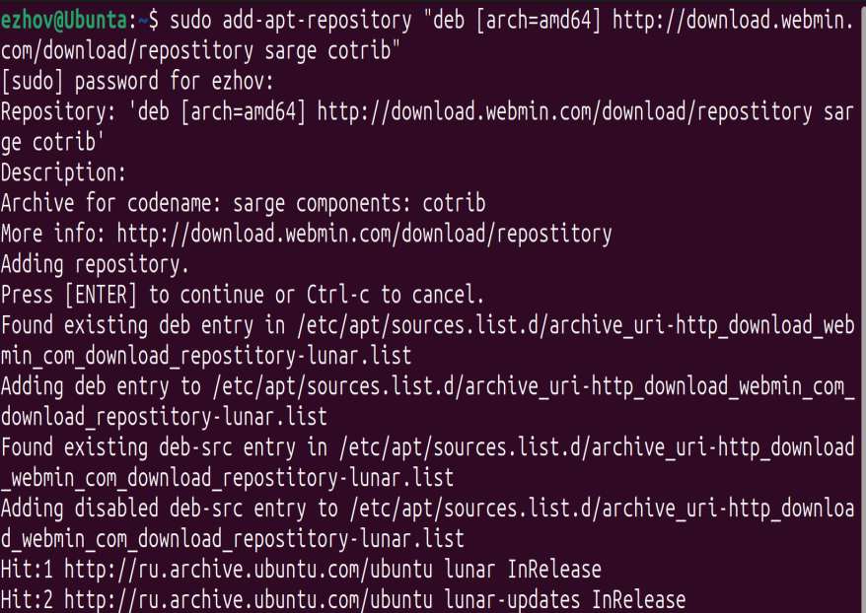

Затем добавим ключ Webmin PGP, чтобы система доверяла новому репозиторию.

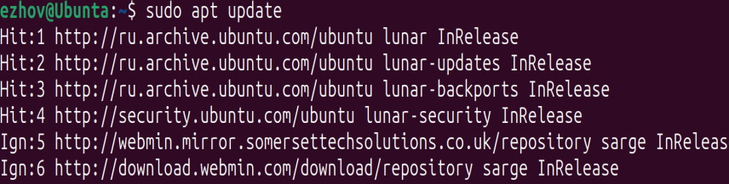 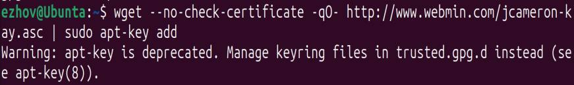

Устанавливаем webmin

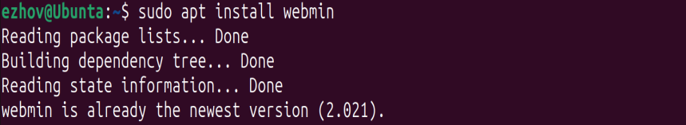

Проверяем

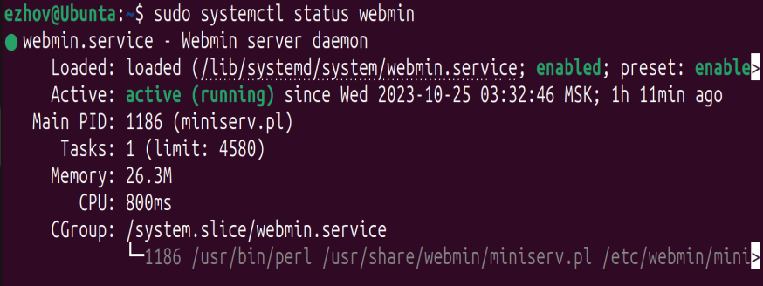

По умолчанию webmin использует 10000 порт, поэтому откроем его

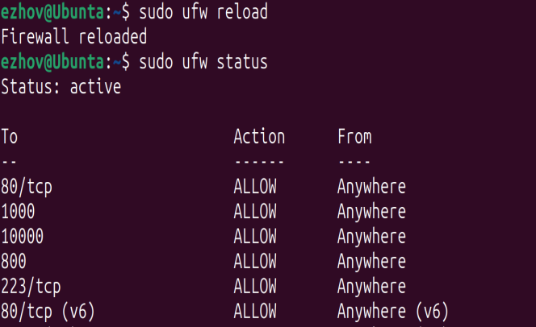

Делаем запрос на наш ip с портом 10000

Вводим логин и пароль

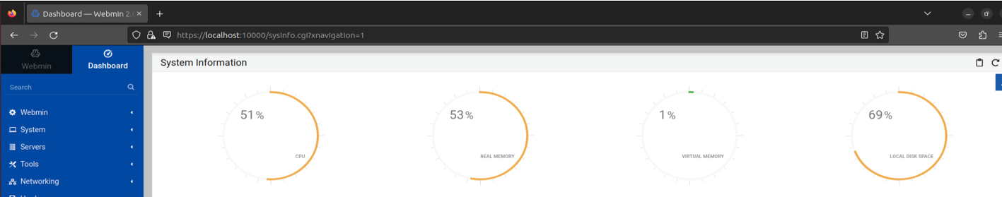

**Принципы работы с Webmin** Webmin — это графический web интерфейс для управления сервером на базе Unix подобных операционных систем. То есть установив Webmin вы можете удалённо конфигурировать и управлять Linux сервер в удобном графическом интерфейсе на русском языке через браузер.

Возможности.

* Полное управление ОС (загрузка, процессы, состояние, log-файлы);
* Управлять пользователями и группами и их правами;
* Управлять всеми серверами (Apache, FTP, SSH, Samba);
* Настройка сети в том числе и Firewall;
* Проводить резервное копирование, и многое другое;

Т.К. у нас нету публичного доменного имени, то мы не можем подписать наши доменные имена,

Обновим все программы на сервере и создадим еще один хост через Webmin

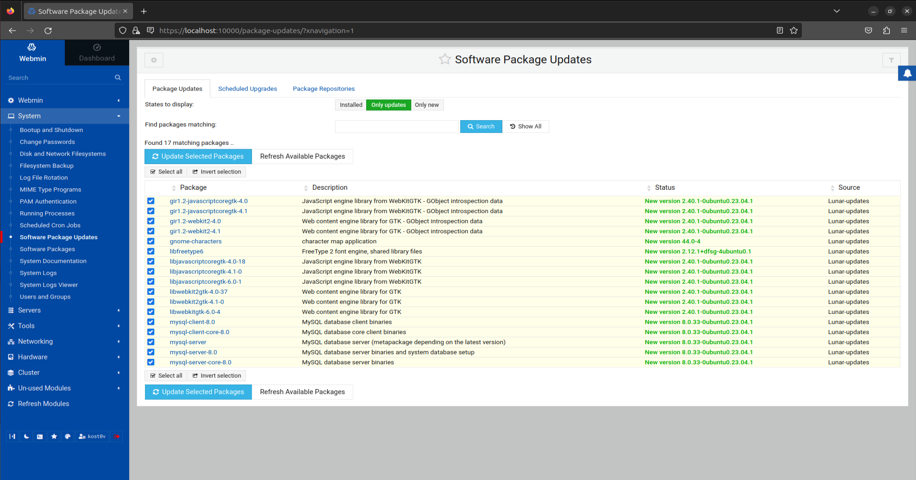

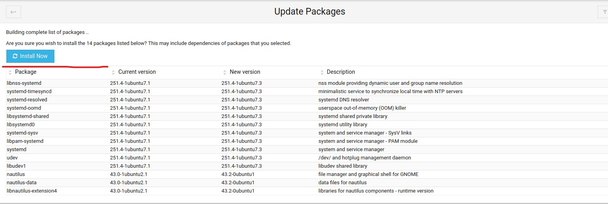

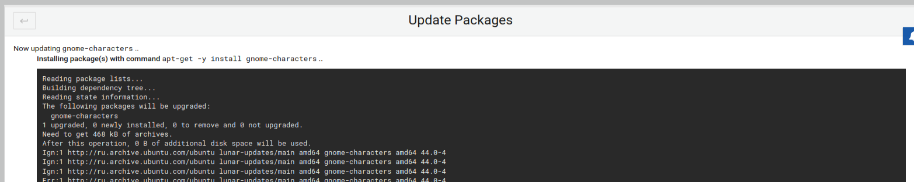

Мы обновили пакеты

Также с помощью Webmin можно создать виртуальный хост,

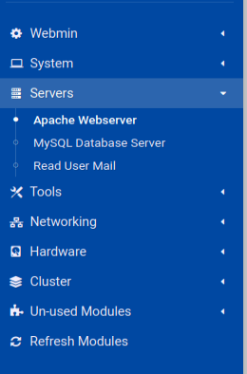

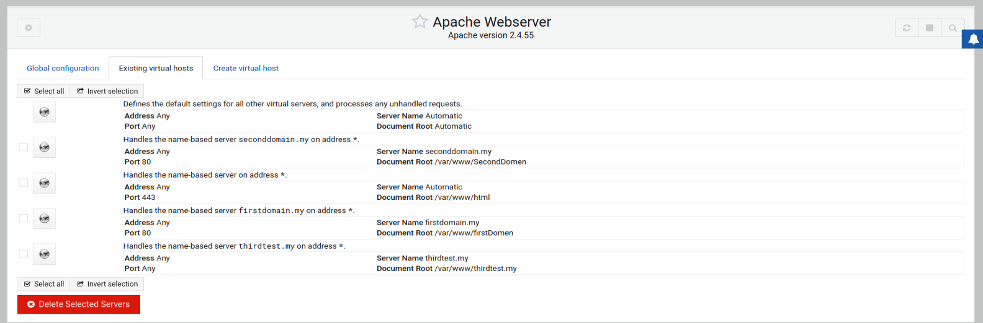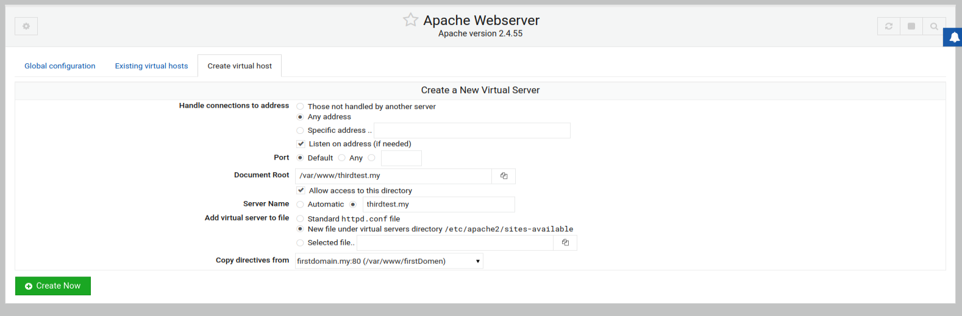

Сделаем html страницу для 3 хоста



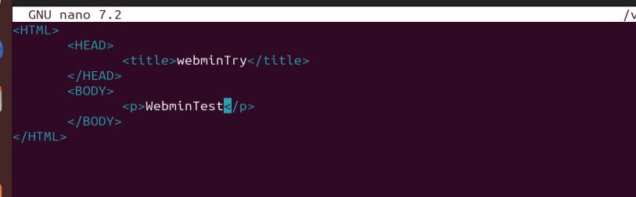

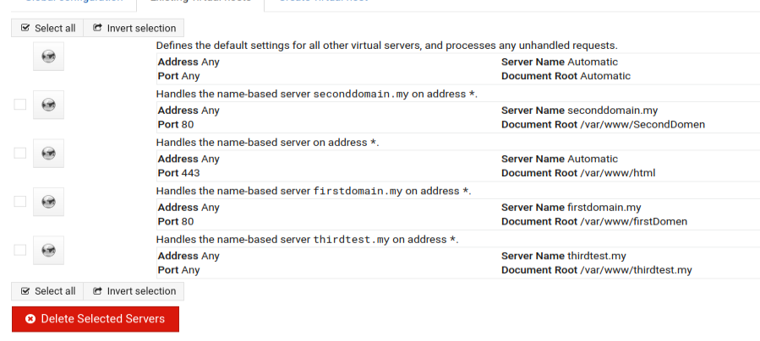

Все работает